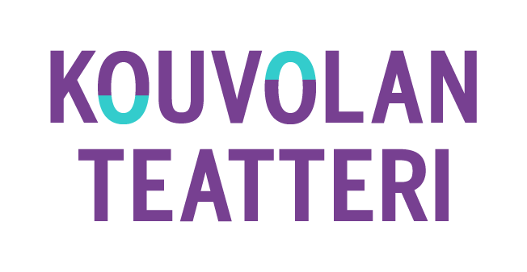

Tiedote 22.10.2024

**Viime keväänä loppuunmyyty Kuumia aaltoja -karaokeshow palaa ohjelmistoon**

**KOUVOLAN TEATTERIN KEVÄÄN OHJELMISTO ON JULKAISTU**

Kouvolan Teatterissa nähdään keväällä 2025 runsas ohjelmisto kaikenikäisille katsojille. Menestysmusikaali Next to Normal saa ensi-iltansa 1.2. ja koko perheen teatteriseikkailu Pikku vampyyri 5.4. Kouvolan nuortenteatteri valmistaa yhteistyössä paikallisten kulttuuritoimijoiden ja nuorten kanssa uuden Yli rajojen -yhteistyöproduktion, joka saa ensi-iltansa 8.5. Suurella näyttämöllä jatkavat lisäksi Kirka – Surun pyyhit silmistäni-musikaali ja Kaaos kulisseissa -farssi. Klubille palaa yleisön rakastama Kuumia aaltoja -karaokeshow.

Kaikki muut esitykset ovat jo myynnissä, paitsi Yli rajojen -produktiosta ja kevään vierailuesityksistä tiedotetaan lisää myöhemmin. Jatkossa liput kaikkiin Kouvolan Teatterissa oleviin esityksiin pyydetään lunastamaan viimeistään viikkoa ennen esitystä.

**Next to Normal ja Pikku vampyyri kevään uusina ensi-iltoina**

Next to Normal on menestysmusikaali, joka jättää jäljen sydämeen. Palkittu teos pureutuu syvälle perheen sisäisiin suhteisiin ja mielenterveyden monimutkaisuuteen. Musikaali murtaa tabuja ja käsittelee vaikeita aiheita jättäen kuitenkin toiveikkaan olon. Upean musiikin kehystämän näytelmän ohjauksesta vastaa **Olka Horila**. Musikaali on keväällä mukana Taidetestaajat-kulttuurikasvatusohjelmassa tarjoten taide-elämyksen lähes 1 000 kahdeksasluokkalaiselle nuorelle. Ensi-ilta 1.2.

Pikku vampyyri on hirmuisen hauska näytelmä, joka tempaisee niin lapset kuin aikuiset mukaansa. Kun paljon vampyyrikirjoja lukeva poika Anton ystävystyy vampyyripoika Rydigerin kanssa, alkaa sydäntälämmittävä seikkailu täynnä odottamattomia käänteitä. Erilaisuuden hyväksymisestä ja ystävyyden voimasta kertovan koko perheen näytelmän ohjaa **Tiina Luhtaniemi**. Antonia esittää **Markus Waara** ja Rydigeriä **Satu Lemola**.

Ensi-ilta 5.4.

**Yleisön rakastama Kuumia aaltoja palaa ohjelmistoon**

Viime keväänä loppuunmyyty hävyttömän hauska karaokeshow Kuumia aaltoja palaa klubille 19.2. alkaen. Esitys on häpeilemätön ylistys keski-iälle, ystävyydelle ja vapaudelle. Mikä parasta, tässä esityksessä myös yleisö saa laulaa. Näytelmän ohjaa **Tiina Luhtaniemi**, ja rooleissa nähdään **Johanna Heimonen** ja **Annina Rubinstein**. Ohjelmistossa 10.5. asti.

Kirka – Surun pyyhit silmistäni-musikaali tuo valoon Kirill Kirka Babitzinin eli Kirkan, joka oli unohtumaton luku kotimaisen musiikin historiassa. **Niko Taskisen** ohjaamassa musikaalissa nähdään monia tuttuja henkilöitä Kirkan elämästä ja kuullaan kappaleita koko hänen pitkän uransa varrelta. Kirkan roolin tekee valovoimainen musikaalitähti **Mikael Saari**. Ohjelmistossa 29.3. asti.

**Jukka Keinosen** ohjaama Kaaos kulisseissa on farssi teatterin tekemisen ihanuudesta ja kamaluudesta. Maailman hauskimmaksi tituleeratussa farssissa teatteriryhmä yrittää epätoivon vimmalla saada esityskuntoon perinteistä ovifarssia. Sotkuiset ihmissuhteet, temperamenttinen työyhteisö ja lähestyvä ensi-ilta saavat hermot riekaleiksi. Ohjelmistossa 3.5. asti.

**Lisätiedot**

Anne Jokivirta, tiedottaja-tuottaja, Kouvolan Teatteri

045 899 7775

anne.jokivirta@kouvolanteatteri.fi

Mediakuvat: [www.kouvolanteatteri.fi/teatteri/medialle](http://www.kouvolanteatteri.fi/teatteri/medialle)